Aristotle University of Thessaloniki
Department of Electrical and Computer Engineering

Telecommunications Division

Μπεμπελής Θεόφιλος
ΑΕΜ: 11300

Communication Systems II

Seeing Signals

Πίνακας Περιεχομένων
Περίληψη.......................................................................................................... [3]
- Βιβλιογραφική Ανασκόπηση.................................................................. [4]
- Μοντέλο Συστήματος και Κατασκευή Δεδομένων ................................. [5]
2.1 Παραγωγή Σήματος και Ενεργειακή Κανονικοποίηση ................ [5]
2.2 Μοντελοποίηση Ατελειών Πομποδέκτη (Impairments) ............... [5]
2.3 Μετατροπή σε Εικόνες (Καρτεσιανές/Πολικές) και Δομημένη Ετικετοποίηση ............................................................................ [6]
2.4 Θεωρητική Αξιολόγηση Επίδοσης (Baseline SEP) ...................... [7]
- Αρχιτεκτονικές μοντέλων μηχανικής μάθησης και Εκπαίδευση ........ [10]
3.1 Αρχιτεκτονική του Multi-Task CNN .......................................... [10]
3.2 Στρατηγική Εκπαίδευσης και Διαχωρισμός Δεδομένων ............. [11]
3.3 Αξιολόγηση Επίδοσης (Test Inference) και Ικανότητα Γενίκευσης [11]
3.4 Ενσωμάτωση Πολυτροπικού Μοντέλου (Vision-Language Model) …………………………………………………………………………… [13]
3.4.1 Εκπαίδευση LoRA & Ποσοτική Αξιολόγηση ......................... [14]
3.4.2 Ποιοτική Αξιολόγηση (Visual Inspection) ............................ [15]
- Συμπεράσματα: Συγκριτική Ανάλυση Αρχιτεκτονικών ..................... [17]
- Βιβλιογραφία ................................................................................... [18]

Περίληψη
Η παρούσα εργασία διερευνά το πρόβλημα της Αυτόματης Αναγνώρισης Διαμόρφωσης (AMC) και του χαρακτηρισμού ατελειών φυσικού επιπέδου (impairments) σε σύγχρονα τηλεπικοινωνιακά συστήματα, αξιοποιώντας μεθόδους Βαθιάς Μηχανικής Μάθησης (Deep Learning). Για τους σκοπούς της έρευνας, παρασκευάστηκε ένα εκτενές και ρεαλιστικό σύνολο δεδομένων (76.800 δειγμάτων) μέσω προσομοίωσης, το οποίο περιλαμβάνει 16 διαφορετικά σχήματα διαμόρφωσης (ASK, PSK, QAM, HQAM, APSK) υπό την επίδραση προσθετικού θορύβου (AWGN), θορύβου φάσης (Phase Noise), ανισορροπίας I/Q (I/Q Imbalance) και εξωτερικών παρεμβολών (Interference). Τα σήματα μετατράπηκαν σε δισδιάστατα ιστογράμματα (Καρτεσιανές και Πολικές εικόνες) και αναλύθηκαν μέσω δύο ριζικά διαφορετικών προσεγγίσεων: ενός εξειδικευμένου Συνελικτικού Νευρωνικού Δικτύου Πολλαπλών Εργασιών (Multi-Task CNN) και ενός υπερσύγχρονου, παραγωγικού Πολυτροπικού Μοντέλου (SmolVLM-256M-Instruct) προσαρμοσμένου μέσω της τεχνικής LoRA.
Κεντρικός άξονας της αξιολόγησης υπήρξε η συγκριτική ανάλυση των δύο αρχιτεκτονικών ως προς την ακρίβεια ταξινόμησης, την ευρωστία (robustness) σε περιβάλλοντα χαμηλού SNR, την ευαισθησία στον εντοπισμό αλλοιώσεων και την ικανότητα γενίκευσης (generalization) σε ενδιάμεσες, άγνωστες συνθήκες καναλιού. Τα αποτελέσματα καταδεικνύουν την ποσοτική υπεροχή και τη δραματικά χαμηλότερη υπολογιστική πολυπλοκότητα (computational complexity) του CNN, καθιστώντας το ιδανικό για εφαρμογές πραγματικού χρόνου (real-time). Ταυτόχρονα, ωστόσο, αποδεικνύεται η εντυπωσιακή ικανότητα του VLM να επιτυγχάνει συγκρίσιμα ποσοστά ακρίβειας χρησιμοποιώντας ένα ελάχιστο κλάσμα των δεδομένων εκπαίδευσης (sample efficiency), αναδεικνύοντας τις δυνατότητες των Μεγάλων Μοντέλων Βάσης

- Βιβλιογραφική Ανασκόπηση
Στα σύγχρονα ασύρματα δίκτυα, η αυτόματη αναγνώριση διαμόρφωσης (AMC) και ο εντοπισμός ατελειών φυσικού επιπέδου αποτελούν θεμελιώδεις λειτουργίες για τη δυναμική κατανομή φάσματος [2]. Τα τελευταία χρόνια, τα Συνελικτικά Νευρωνικά Δίκτυα (CNN) αποτελούν την καθιερωμένη λύση, αξιοποιώντας τα διαγράμματα αστερισμού ως εικόνες για την ταξινόμηση των σημάτων. Ωστόσο τα συμβατικά CNNs παραμένουν μονοθεματικά και συχνά υστερούν σε ικανότητα γενίκευσης όταν συνυπάρχουν πολλαπλές, σύνθετες αλλοιώσεις στο σήμα.
Πρόσφατα, εισήχθησαν στις τηλεπικοινωνίες τα Πολυτροπικά Μοντέλα Όρασης-Γλώσσας (Vision-Language-Models - VLMs), όπως η αρχιτεκτονική RF-GPT [1].
Τα μοντέλα αυτά αντιμετωπίζουν την σήματος ως πρόβλημα οπτικής ερώτησης-απάντησης (Visual Question Answering). Η παρούσα εργασία αξιολογεί αυτή την νέα τάση, συγκρίνοντας ένα πολυπαραμετρικό (Multi-Task) CNN με ένα ελαφρύ VLM (SmolVLM-256M-Instruct) το οποίο εκπαιδεύτηκε μέσω LoRA, με στόχο τον έλεγχο της ικανότητας γενίκευσής τους σε άγνωστες συνθήκες θορύβου (unseen conditions).

- Μοντέλο Συστήματος και Κατασκευή Δεδομένων
2.1 Παραγωγή Σήματος και Ενεργειακή Κανονικοποίηση
Κάθε ψηφιακό σύμβολο $x\left[n\right]=I\left[n\right]+jQ\left[n\right]$ ανήκει σε ένα από τους 16 αστερισμούς που ορίζονται από στη βιβλιογραφία [2] (ASK, PSK, QAM, HQAM, APSK). Ιδιαίτερη έμφαση δόθηκε στην ακριβή γεωμετρική τους αναπαράσταση, όπως ο σχεδιασμός εξαγωνικών πλεγμάτων για τα σχήματα HQAM και ομόκεντρων δακτυλίων με μετατόπιση φάσης για τα APSK. Για τη διασφάλιση δίκαιης συγκριτικής ανάλυσης, όλα τα παραγόμενα σύμβολα κανονικοποιήθηκαν ενεργειακά, ώστε η μέση ισχύς τους να ισούται αυστηρά με τη μονάδα (Es=1).

2.2 Μοντελοποίηση Ατελειών Πομποδέκτη (Impairments)
Στο ιδανικό σήμα εφαρμόστηκαν ρεαλιστικές αλλοιώσεις μέσω στοχευμένων μαθηματικών μοντέλων:
- AWGN: Προσθετικός λευκός θόρυβος Gauss, ελεγχόμενος μέσω του SNR (0-30 dB), το οποίο κατηγοριοποιήθηκε σε τρία επίπεδα σοβαρότητας (Severe: 0-10 dB, Medium: 10-20 dB, Low: 20-30 dB).
- Θόρυβος Φάσης (Phase Noise): Μοντελοποιήθηκε μέσω τυλιγμένης Γκαουσιανής κατανομής (wrapped Gaussian) [2], προκαλώντας τυχαία φασική ολίσθηση και περιστροφή του αστερισμού.
- Ανισορροπία I/Q (I/Q Imbalance): Εισαγωγή ασυμμετρία κέρδους και φάσης μεταξύ των κλάδων I και Q αλλοιώνοντας την ορθογωνικότητα του συστήματος.
- Παρεμβολή (Jamming) & Παραμόρφωση: Προσθήκη παρεμβολέα συνεχούς κύματος (CW) τυχαίας συχνότητας, καθώς και προσομοίωση μη-γραμμικής παραμόρφωσης πλάτους.

2.3 Μετατροπή σε Εικόνες (Καρτεσιανές/Πολικές) και Δομημένη Ετικετοποίηση
Για τη συμβατότητά τους με τα δίκτυα υπολογιστικής όρασης, οι αλλοιωμένες μιγαδικές ακολουθίες $y\left[n\right]$ μετατρέπονται μέσω δισδιάστατου ιστογράμματος σε δύο τύπους εικόνων (grayscale, 256x256 pixels) που αποτυπώνουν την πυκνότητα πιθανότητας των συμβόλων:
- Εικόνες IQ (Καρτεσιανές): Με βάση τις συνιστώσες $I=\text{Re}\left\{y\left[n\right]\right\}$ και $Q=\text{Im}\left\{y\left[n\right]\right\}$, παράγοντας το κλασικό διάγραμμα αστερισμού.
- Εικόνες Polar (Πολικές): Με βάση το μέτρο και τη φάση των συμβόλων, δηλαδή τις συντεταγμένες ($\left(\left\|y\left[n\right]\right\|,∠y\left[n\right]\right)$), προσφέροντας μια εναλλακτική γεωμετρική αναπαράσταση των αλλοιώσεων.

Κατά τη μαζική παραγωγή, κάθε ζεύγος εικόνων συσχετίστηκε με ένα κοινό διάνυσμα δομημένων ετικετών (ground truth labels) που απαντά στα εξής ερωτήματα ταξινόμησης: τύπος διαμόρφωσης, εύρος SNR, και παρουσία ή απουσία (True/False) θορύβου φάσης, ανισορροπίας I/Q και εξωτερικής παρεμβολής. Οι παρακάτω εικόνες μαζί με τις ετικέτες τους αποτελούν τυχαία δείγματα του σετ των εικόνων που παρήχθησαν.

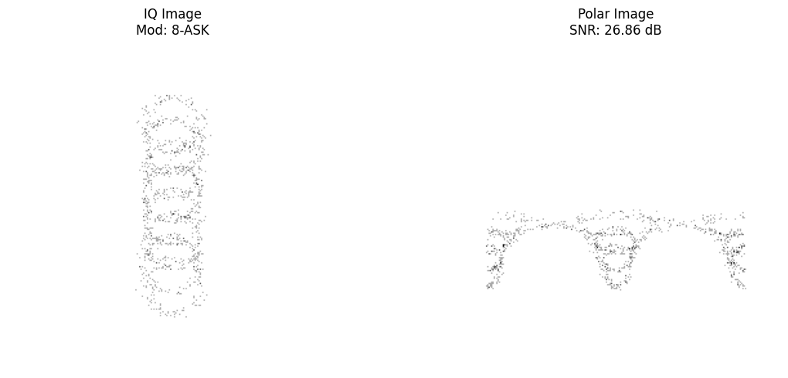
Σχήμα 1: 2D ιστογράμματα λαμβανόμενων συμβόλων (grayscale) για το σχήμα διαμόρφωσης 8-ASK: sample_id: 5743, severity level: Low, snr_db: 26.86, phase_noise_present: Yes, iq_imbalance_present: No, external_interference: Yes

  - 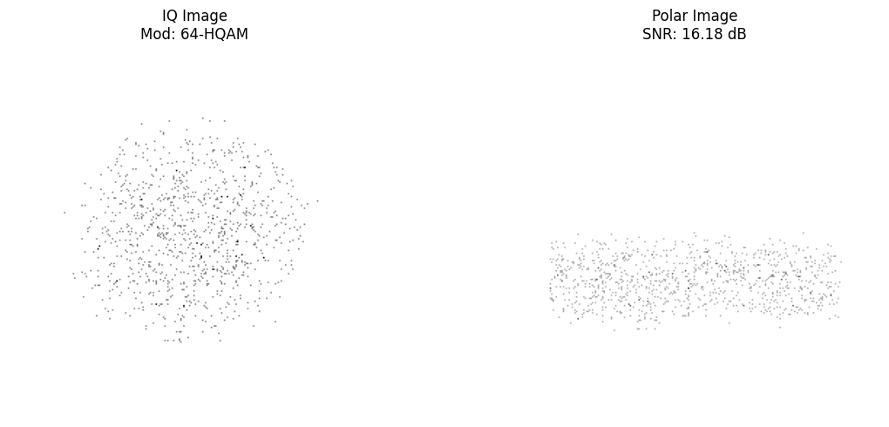
Σχήμα 2: 2D ιστογράμματα λαμβανόμενων συμβόλων (grayscale) για το σχήμα διαμόρφωσης 64_HQAM: sample_id: 55457, severity_level: Medium, snr_db:16.18, phase_noise_present: Yes, iq_imbalance_present: Yes, external_interference: Yes

2.4 Θεωρητική Αξιολόγηση Επίδοσης (Baseline SEP)

Πριν την εκπαίδευση των μοντέλων CNN και VLM, διεξήχθη προσομοίωση Monte Carlo για την εξαγωγή της Πιθανότητας Σφάλματος Συμβόλου (Symbol Error Probability - SEP) συναρτήσει του SNR, θέτοντας ένα αυστηρό θεωρητικό μέτρο σύγκρισης για παραδοσιακούς δέκτες. Η ανάλυση έγινε πάνω σε τυπικές διαμορφώσεις τετραγωνικού M-QAM ($M∈\left\{4,16,64,256\right\}$) και Cross-QAM ($M∈\left\{32,128\right\}$). Κάθε εκπεμπόμενο σύμβολο $x∈S$, όπου $S$ ο ιδεατός αστερισμός, υπέστη παραμόρφωση σύμφωνα με το μοντέλο καναλιού:
$$y=x⋅e^{jϕ}+w$$

όπου $ϕ$ o θόρυβος φάσης, ο οποίος ακολουθεί τυλιγμένη Γκαουσιανή κατανομή (wrapped Gaussian) με τυπική απόκλιση $σ_{ϕ}=0.05$, και w
αποτελεί τον προσθετικό λευκό θόρυβο (AWGN).

Στον δέκτη υλοποιήθηκε ο βέλτιστος ανιχνευτής μέγιστης πιθανοφάνειας (Maximum Likelihood), ο οποίος λαμβάνει αποφάσεις ελαχιστοποιώντας την Ευκλείδεια απόσταση μεταξύ του λαμβανόμενου σήματος $y$ και όλων των πιθανών ιδεατών συμβόλων του αστερισμού:

$$\overset{ˆ}{x}=\arg{\min_{s∈S}\left|y-s\right|}$$

Η παραγωγή των καμπυλών SEP (Σχήμα 3) υλοποιήθηκε για εύρος SNR από 0 έως 30 dB με βήμα 2 dB, μελετώντας 50.000 ανεξάρτητα σύμβολα ανά επίπεδο θορύβου, επιβεβαιώνοντας τη δραματική κατάρρευση της επίδοσης στις διαμορφώσεις ανώτερης τάξης λόγω της υψηλής ευαισθησίας τους στις διακυμάνσεις φάσης.

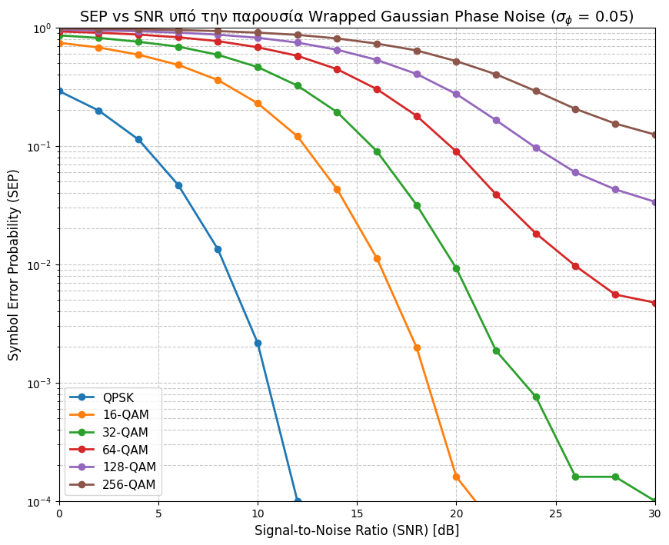
Σχήμα 3: Καμπύλες Πιθανότητας Σφάλματος Συμβόλου (SEP) συναρτήσει του SNR για παραδοσιακό δέκτη ελάχιστης απόστασης. Η προσομοίωση περιλαμβάνει διαμορφώσεις M-QAM υπό την παρουσία AWGN και θορύβου φάσης (σφ=0.05)

- Αρχιτεκτονικές μοντέλων μηχανικής μάθησης και Εκπαίδευση
Στόχος του παρόντος κεφαλαίου είναι η ανάπτυξη και αξιολόγηση μοντέλων βαθιάς μηχανικής μάθησης για την Αυτόματη Αναγνώριση Διαμόρφωσης (AMR) και τον χαρακτηρισμό του τηλεπικοινωνιακού καναλιού. Αξίζει να σημειωθεί ότι το σύνολο της πειραματικής διαδικασίας, συμπεριλαμβανομένης της παραγωγής των οπτικών συνόλων δεδομένων (ιστογράμματα I/Q) και της εκπαίδευσης αμφότερων των αρχιτεκτονικών (CNN και VLM), υλοποιήθηκε αποκλειστικά στο υπολογιστικό νέφος μέσω του περιβάλλοντος Google Colab. Για την κάλυψη των τεράστιων απαιτήσεων σε μνήμη και επεξεργαστική ισχύ, αξιοποιήθηκε αποκλειστικά επιταχυντής υλικού (GPU) NVIDIA A100.
3.1 Αρχιτεκτονική του Multi-Task CNN
Το προτεινόμενο μοντέλο σχεδιάστηκε για να εξάγει ταυτόχρονα πολλαπλές πληροφορίες από τα δισδιάστατα ιστογράμματα (εικόνες) των λαμβανόμενων σημάτων. Η αρχιτεκτονική υλοποιεί τη φιλοσοφία του Multi-Task Learning (MTL) [3] και διακρίνεται σε δύο κύρια τμήματα:

- Κορμός Εξαγωγής Χαρακτηριστικών (Backbone): Αποτελείται από τρία διαδοχικά συνελικτικά επίπεδα (Conv2D) με 16, 32 και 64 φίλτρα αντίστοιχα. Κάθε συνέλιξη ακολουθείται από συνάρτηση ενεργοποίησης ReLU και επίπεδα υποδειγματοληψίας (Max-Pooling). Το τελικό στάδιο του κορμού εφαρμόζει προσαρμοστική μέση υποδειγματοληψία (Adaptive Average Pooling) για τη συμπύκνωση της χωρικής πληροφορίας πριν την επιπεδοποίηση (Flatten).

- Ανεξάρτητες Κεφαλές Ταξινόμησης (Classification Heads): Τα εξαγόμενα χαρακτηριστικά διοχετεύονται σε πέντε παράλληλα, πλήρως συνδεδεμένα (fully connected) υποδίκτυα, καθένα επιφορτισμένο με μια ξεχωριστή εργασία:

- Δύο κεφαλές πολυ-ταξικής ταξινόμησης για την πρόβλεψη του τύπου διαμόρφωσης (16 κλάσεις) και του επιπέδου υποβάθμισης SNR (3 κλάσεις).
- Τρεις κεφαλές δυαδικής ανίχνευσης, με χρήση συνάρτησης ενεργοποίησης Sigmoid στο επίπεδο εξόδου, για τον εντοπισμό παρουσίας θορύβου φάσης, ανισορροπίας I/Q και εξωτερικής παρεμβολής αντίστοιχα.

3.2 Στρατηγική Εκπαίδευσης και Διαχωρισμός Δεδομένων
Για τη διασφάλιση της ακαδημαϊκής εγκυρότητας και την αποφυγή υπερεκπαίδευσης (overfitting), το σύνολο δεδομένων των 76.800 δειγμάτων διαχωρίστηκε αυστηρά σε τρία υποσύνολα: Εκπαίδευσης (Train Set - 70%), Επικύρωσης (Validation Set - 15%) και Δοκιμής (Test Set - 15%).
Το μοντέλο εκπαιδεύτηκε βελτιστοποιώντας μια σύνθετη συνάρτηση κόστους (Multi-Task Loss), η οποία υπολογίστηκε ως το άθροισμα των επιμέρους σφαλμάτων: Cross-Entropy (CE) για τις κεφαλές πολλαπλών κλάσεων και Binary Cross-Entropy (BCE) για τις δυαδικές κεφαλές. Χρησιμοποιήθηκε ο βελτιστοποιητής Adam με ρυθμό μάθησης $lr={10}^{-4}$ [4]. Επιπλέον, εφαρμόστηκε τεχνική Πρώιμης Διακοπής (Early Stopping) με υπομονή (patience) 4 εποχών, παρακολουθώντας το σφάλμα επικύρωσης, ώστε να αποθηκευτούν τα βέλτιστα βάρη του δικτύου [5].

3.3 Αξιολόγηση Επίδοσης (Test Inference) και Ικανότητα Γενίκευσης
Η τελική αξιολόγηση πραγματοποιήθηκε αποκλειστικά στο άγνωστο Test Set. Κρίσιμος στόχος αυτού του σταδίου ήταν η αξιολόγηση της ικανότητας γενίκευσης (generalization capability) του μοντέλου υπό συνθήκες που δεν είχε δει ακριβώς κατά την εκπαίδευση. Το Test Set περιελάμβανε ενδιάμεσες τιμές SNR (π.χ. 13.5 dB ή 27.2 dB) και ελαφρώς διαφοροποιημένα επίπεδα αλλοιώσεων, εξασφαλίζοντας ότι το δίκτυο έμαθε τα πραγματικά γεωμετρικά χαρακτηριστικά των αστερισμών και δεν "απομνημόνευσε" απλώς συγκεκριμένες συνθήκες.
Πίνακας 1: Συνολική ακρίβεια του πολυ-κριτηριακού Συνελικτικού Νευρωνικού Δικτύου (Multi-Task CNN) στις πέντε ανεξάρτητες εργασίες, αξιολογημένη στο άγνωστο σύνολο δοκιμής (Test Set).
Task | Accuracy
Modulation Type | 68.11%
SNR Range/Severity Level | 96.88%
Phase Noise Detect | 77.35%
I/Q Imbalance Detect | 93.23%
Interference Detect | 93.59%

Συνολικά, η ακρίβεια αναγνώρισης της διαμόρφωσης ανήλθε στο 68.11%. Ωστόσο, όπως αποτυπώνεται στο Σχήμα 4, η επίδοση αυτή είναι άρρηκτα συνδεδεμένη με το επίπεδο θορύβου. Ενώ στα χαμηλά SNR (0-10 dB) η γεωμετρική κατάρρευση των αστερισμών περιορίζει την ακρίβεια, για τιμές SNR άνω των 20 dB, το CNN επιτυγχάνει σχεδόν τέλεια ταξινόμηση (προσεγγίζοντας το 96%), αποδεικνύοντας την ικανότητά του να διακρίνει πολύπλοκα σχήματα (όπως τα 256-QAM και 128-APSK) υπό ρεαλιστικές συνθήκες. Η λεπτομερής κατανομή των σφαλμάτων ταξινόμησης και εκτίμησης καναλιού οπτικοποιείται στους πίνακες σύγχυσης του Σχήματος 5.

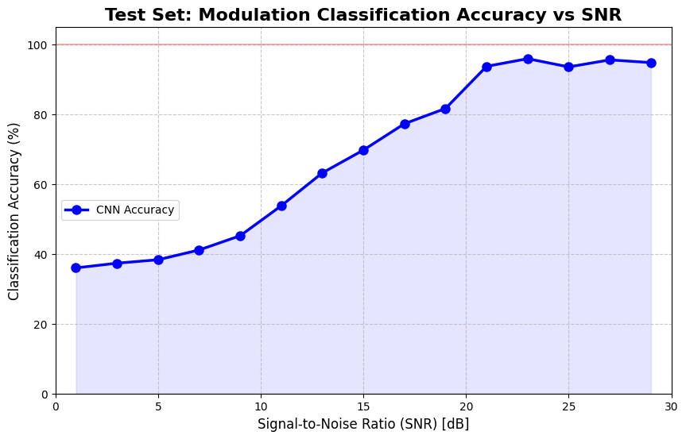
Σχήμα 4: Καμπύλη συνολικής ακρίβειας ταξινόμησης διαμόρφωσης (Classification Accuracy) συναρτήσει του SNR στο σύνολο δοκιμής. Παρατηρείται η ραγδαία βελτίωση της απόδοσης του δικτύου για τιμές SNR > 15 dB.

Το δίκτυο επιδεικνύει αξιοσημείωτη ανθεκτικότητα (robustness) σε χαμηλά SNR (>15 dB για σχεδόν τέλεια ταξινόμηση). Παράλληλα, η υψηλή ακρίβεια στις δυαδικές ταξινομήσεις (π.χ. >93% σε Interference και I/Q Imbalance) αποδεικνύει την ευαισθησία του (sensitivity) στο να ανιχνεύει ακόμη και ανεπαίσθητες αλλοιώσεις (severity levels) προτού αυτές καταστρέψουν πλήρως τον αστερισμό
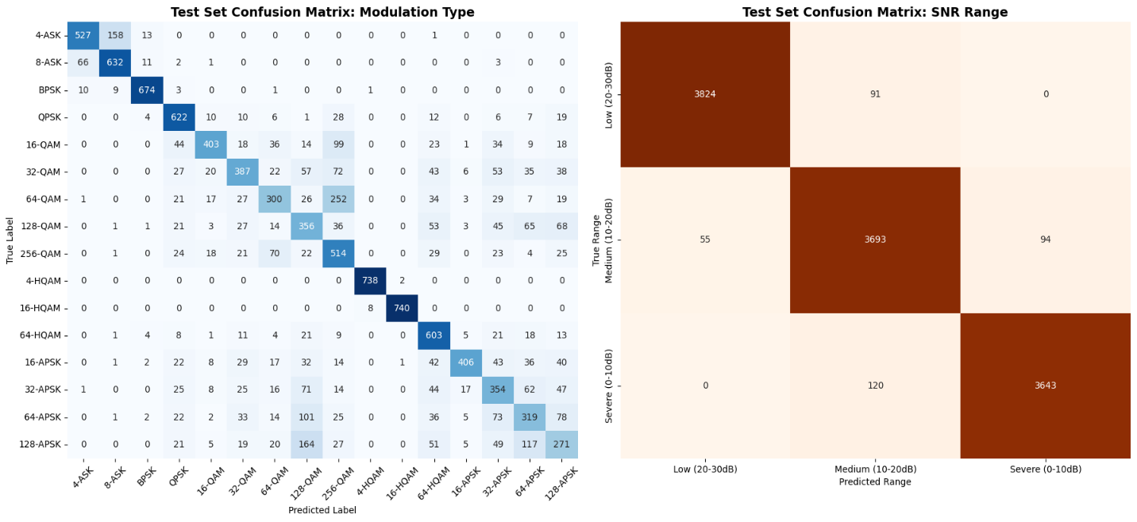
Σχήμα 5: Πίνακες σύγχυσης (Confusion Matrices) από την αξιολόγηση στο σύνολο δοκιμής. (Αριστερά) Απόδοση ως προς την αναγνώριση του τύπου διαμόρφωσης (Modulation Type). (Δεξιά) Απόδοση ως προς την εκτίμηση της κατηγορίας υποβάθμισης του καναλιού (SNR Severity).

3.4 Ενσωμάτωση Πολυτροπικού Μοντέλου (Vision-Language Model)
Ακολουθώντας σύγχρονες ερευνητικές τάσεις (RF-GPT [1]), η έρευνα επεκτάθηκε στη χρήση του προ-εκπαιδευμένου SmolVLM-256M-Instruct. Λόγω των υψηλών υπολογιστικών απαιτήσεων των πολυτροπικών αρχιτεκτονικών, εφαρμόστηκε τυχαία δειγματοληψία δημιουργώντας ένα εξειδικευμένο υποσύνολο 6.000 δειγμάτων (5.000 εικόνες για εκπαίδευση και 1.000 για επαλήθευση) . Τα ιστογράμματα I/Q μετατράπηκαν σε RGB εικόνες και εφαρμόστηκε Instruction Tuning μέσω δομής διαλόγου (Chat Template), ζητώντας αποκλειστικά την αναγνώριση διαμόρφωσης και τριών αλλοιώσεων (Phase Noise, I/Q Imbalance, Interference). Η εκτίμηση του SNR παραλείφθηκε συνειδητά, ώστε το VLM να εστιάσει την παραμετρική του χωρητικότητα αποκλειστικά σε σύνθετες γεωμετρικές παραμορφώσεις. Κρίσιμη καινοτομία αποτέλεσε η Δυναμική Απόκρυψη (Prompt Masking): μέσω ενός προσαρμοσμένου collate_fn, στα ψηφία (tokens) της ερώτησης ανατέθηκε η τιμή -100. Έτσι, αυτά εξαιρέθηκαν από τον υπολογισμό του σφάλματος (Cross-Entropy Loss), "αναγκάζοντας" το δίκτυο να επικεντρωθεί αποκλειστικά στην παραγωγή της ορθής απάντησης.

3.4.1 Εκπαίδευση LoRA & Ποσοτική Αξιολόγηση
Η εκπαίδευση υλοποιήθηκε μέσω Low-Rank Adaptation (LoRA), συγκρίνοντας δύο αρχιτεκτονικές (Ablation Study): το βασικό μοντέλο (Standard: $r=16,α=32,$ 3 εποχές) και μια έκδοση υψηλής χωρητικότητας (Ultra: $r=64,α=128,$ 5 εποχές, Cosine LR Scheduler), εξετάζοντας την υπόθεση ότι ο υψηλότερος βαθμός $r$ κωδικοποιεί καλύτερα σύνθετες χωρικές στρεβλώσεις.
Η αξιολόγηση σε 100 άγνωστα δείγματα, με εξαγωγή προβλέψεων μέσω Κανονικών Εκφράσεων (Regex), επιβεβαίωσε την υπόθεση (Πίνακας 2). Το Ultra μοντέλο βελτίωσε τη συνολική αναγνώριση διαμόρφωσης στο 64% (+6%). Η πλέον εντυπωσιακή βελτίωση καταγράφηκε στην ανίχνευση της Ανισορροπίας I/Q (από 78% σε 89%), αποδεικνύοντας ότι η αυξημένη χωρητικότητα "ξεκλειδώνει" τη βαθύτερη κατανόηση γεωμετρικών μετασχηματισμών. Αντίστοιχη άνοδος σημειώθηκε και στον εντοπισμό του Phase Noise (+7%).

Πίνακας 2: Συγκριτική αξιολόγηση (A/B Testing) ακρίβειας μεταξύ του βασικού (Standard, r=16) και του ενισχυμένου (Ultra, r=64) πολυτροπικού μοντέλου SmolVLM.
Task | VLM Standard ($r=16)$ | VLM Ultra ($r=64)$ | Change
Modulation Type | 58.00% | 64.00% | +6.00%
Phase Noise Detect | 70.00% | 77.00% | +7.00%
I/Q Imbalance Det. | 78.00% | 89.00% | +11.00%
Interference Detect | 90.00% | 87.00% | -3.00%

3.4.2 Ποιοτική Αξιολόγηση (Visual Inspection)
Η ανάλυση ενισχύθηκε μέσω ενός αλγορίθμου οπτικής διάγνωσης. Το Standard δίκτυο, αν και ικανό να ταυτοποιεί πολλαπλές αλλοιώσεις (π.χ. σε 64-QAM, Σχήμα 6), εμφάνισε αδυναμίες σε αλληλεπικαλυπτόμενους μετασχηματισμούς, οδηγούμενο σε ψευδώς θετικές ανιχνεύσεις (False Positives) ανισορροπίας I/Q σε περιβάλλοντα έντονου Phase Noise και παρεμβολής (Σχήμα 7).
Το Ultra μοντέλο έλυσε τέτοια προβλήματα, διαχωρίζοντας άριστα σύνθετες αλλοιώσεις (π.χ. I/Q Imbalance και Interference σε 4-ASK, Σχήμα 8). Ωστόσο, η διάγνωση ανέδειξε και τα όρια λειτουργίας (edge cases) του συστήματος: η πλήρης χωρική κατάρρευση πολύπλοκων αστερισμών (π.χ. 128-APSK) λόγω παρεμβολής (Σχήμα 9) καθιστά τα γεωμετρικά όρια δυσδιάκριτα. Αυτό οδηγεί το δίκτυο σε αναπόφευκτες χωρικές παρερμηνείες, όπως η σύγχυση με 128-QAM και η ψευδής ανίχνευση Phase Noise, υπογραμμίζοντας τα φυσικά όρια της οπτικής τηλεπικοινωνιακής αναγνώρισης.
=======================  ΔΕΙΓΜΑ #135 (STANDARD)  =======================  Μετρική | Πραγματικότητα | Πρόβλεψη VLM  -------------------------------------------------------  Διαμόρφωση | 64QAM | 64QAM ✅  Phase Noise | Ναι | Ναι ✅  I/Q Imbalance | Ναι | Ναι ✅  Interference | Όχι | Όχι ✅  Εικόνα I/Q: | =======================  ΔΕΙΓΜΑ #630 (STANDARD)  =======================  Μετρική | Πραγματικότητα | Πρόβλεψη VLM  -------------------------------------------------------  Διαμόρφωση | 4HQAM | 4HQAM ✅  Phase Noise | Ναι | Ναι ✅  I/Q Imbalance | Όχι | Ναι ❌  Interference | Ναι | Ναι ✅  Εικόνα I/Q:
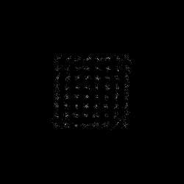  Σχήμα 6 | 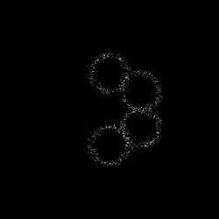  Σχήμα 7

=======================  ΔΕΙΓΜΑ #14 (ULTRA)  =======================  Μετρική | Πραγματικότητα | Πρόβλεψη VLM  -------------------------------------------------------  Διαμόρφωση | 4ASK | 4ASK ✅  Phase Noise | Όχι | Όχι ✅  I/Q Imbalance | Ναι | Ναι ✅  Interference | Ναι | Ναι ✅  Εικόνα I/Q: | =======================  ΔΕΙΓΜΑ #759 (ULTRA)  =======================  Μετρική | Πραγματικότητα | Πρόβλεψη VLM  -------------------------------------------------------  Διαμόρφωση | 128APSK | 128QAM ❌  Phase Noise | Όχι | Ναι ❌  I/Q Imbalance | Όχι | Όχι ✅  Interference | Ναι | Ναι ✅  Εικόνα I/Q:
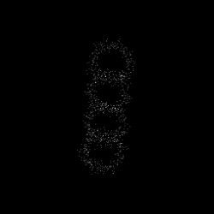  Σχήμα 8 | 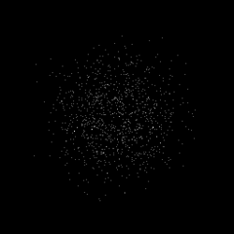  Σχήμα 9

- Συμπεράσματα: Συγκριτική Ανάλυση Αρχιτεκτονικών
Η παρούσα εργασία αξιολόγησε δύο ριζικά διαφορετικές αρχιτεκτονικές (ένα εξειδικευμένο Multi-Task CNN και ένα παραγωγικό Πολυτροπικό VLM) για την ταξινόμηση και τον χαρακτηρισμό τηλεπικοινωνιακών σημάτων. Από τη σύγκρισή τους εξάγονται τα εξής κρίσιμα συμπεράσματα:
- Ποσοτική Υπεροχή (CNN): Το CNN επικράτησε σταθερά σε όλες τις μετρικές (π.χ. 93.2% vs 89.0% στο I/Q Imbalance, 68.1% vs 64.0% στη διαμόρφωση). Η υπεροχή αυτή οφείλεται στις εξειδικευμένες κεφαλές ταξινόμησης, οι οποίες βελτιστοποιούνται αμιγώς για στατιστική πρόβλεψη, απαλλαγμένες από το "βάρος" της παραγωγής κειμένου (autoregressive decoding) των VLMs.

- Ικανότητα Γενίκευσης (Sample Efficiency): Παρά την υστέρησή του, το VLM επέδειξε εντυπωσιακή αποδοτικότητα. Ενώ το CNN "χαρτογράφησε" το πρόβλημα εκπαιδευόμενο σε ~53.700 δείγματα, το VLM πέτυχε ακρίβειες ~89% έχοντας εκπαιδευτεί σε μόλις 5.000 εικόνες. Η επίτευξη αυτών των ποσοστών με 10 φορές λιγότερα δεδομένα, υπογραμμίζει την ισχυρή ικανότητα γενίκευσης των Πολυτροπικών Μοντέλων.

- Υπολογιστική Πολυπλοκότητα (Computational Complexity): Το VLM είναι ένα εξαιρετικά "βαρύ" μοντέλο. Όπως έδειξε η μελέτη Ablation, απαιτεί υψηλή παραμετρική χωρητικότητα (η έκδοση Ultra επικράτησε του απλού LoRA r=16) και χρήση επιταχυντών (NVIDIA A100), περιορίζοντάς το σε offline διαγνωστικούς ρόλους. Αντίθετα, το CNN διαθέτει ελάχιστο αποτύπωμα μνήμης και σχεδόν μηδενικό χρόνο συμπερασμού (inference time), καθιστώντας το απολύτως βιώσιμο για ενσωμάτωση σε συσκευές παρυφής (edge devices) και ανάλυση σε πραγματικό χρόνο (real-time).

- Ευελιξία έναντι Ακρίβειας: Το CNN είναι αυστηρά άκαμπτο, απαιτώντας ριζική επανεκπαίδευση για να ενσωματώσει νέες εργασίες. Αντίθετα, το VLM είναι εγγενώς ευέλικτο και μπορεί να προσαρμοστεί ταχύτατα σε νέα διαγνωστικά ζητούμενα μέσω απλών γλωσσικών εντολών (prompting).

- Βιβλιογραφία:

[1]: Zou, H., Tian, Y., Wang, B., Bariah, L., Lasaulce, S., Huang, C., & Debbah, M. (2026). RF-GPT: Teaching AI to See the Wireless World.
[2]: T. K. Oikonomou et al., "CNN-Based Automatic Modulation Classification Under Phase Imperfections," in IEEE Wireless Communications Letters, vol. 13, no. 5, pp. 1508-1512, May 2024, doi: 10.1109/LWC.2024.3379198.
[3]: S. Ruder, "An Overview of Multi-Task Learning in Deep Neural Networks," arXiv preprint arXiv:1706.05098, 2017.
[4]: D. P. Kingma and J. Ba, "Adam: A Method for Stochastic Optimization," in 3rd International Conference on Learning Representations (ICLR), San Diego, CA, USA, 2015.
[5]: I. Goodfellow, Y. Bengio, and A. Courville, Deep Learning. Cambridge, MA, USA: MIT Press, 2016.

